Riepilogo Causali
Questo programma serve per riepilogare una o più causali in un determinato periodo di tempo
Alla sua apertura l'applicativo si presenterà come segue:
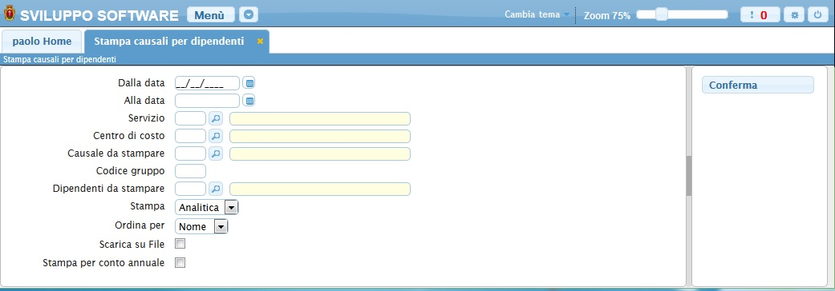
Nei campi Dalla/Alla Data andrà inserita la data del periodo che ci interessa riepilogare
Utilizzando il campo Servizio sarà possibile scegliere il tipo di servizio che si vorrà stampare, nella stampa saranno quindi prenseti solo i dipendenti legati a quel servizio, Per facilitare la ricerca è possibile consultare l'interno elenco dei servizi cliccando sull bottoncino con la lente d'ingrandimento vicino al campo , verrà presentata la lista dei servizi e facendo doppio click su la riga interessata si inseriranno i dati di tale servizio .
Utilizzando il campo Centro di Costo sarà possibile scegliere il centro di costo che si vorrà stampare, nella stampa saranno quindi prenseti solo i dipendenti legati a quel centro di costo, Per facilitare la ricerca è possibile consultare l'interno elenco dei centri di costo cliccando sull bottoncino con la lente d'ingrandimento vicino al campo , verrà presentata la lista dei centri di costo e facendo doppio click su la riga interessata si inseriranno i dati di tale centro di costo.
Nel campo Causale da stampare và immessa la causale che si intende Riepilogare, in caso si intenda riepilogare più causali bisognerà utilizzare il campo Codice Gruppo ed inserire al suo interno il codice di gruppo delle causali, Per facilitare la ricerca è possibile consultare l'interno elenco delle causali cliccando sull bottoncino con la lente d'ingrandimento vicino al campo , verrà presentata la lista delle causali e facendo doppio click su la riga interessata si inseriranno i dati di tale causale .
Nel campo Dipendenti da stampare sarà possibile scelgiere quali dipendenti stampare, se non si inserisce nulla verranno stampati tutti i dipendenti, Per facilitare la ricerca è possibile consultare l'interno elenco dei dipendenti cliccando sull bottoncino con la lente d'ingrandimento vicino al campo , verrà presentata la lista dei dipendenti e facendo doppio click su la riga interessata si inseriranno i dati di tale dipendente .
Nel campo Stampa sarà possibile scegliere il tipo di stampa che si effettuerà Totale o Analitica
Nel campo Ordina Per sarà possibile scegliere l'ordine in con cui verrà fatta la stampa si può sceliere per Nome ottenendo una lista in ordine alfabetico o per Codice ottenendo una lista ordinanata in modo crescente per il codice dei dipendenti
Mettendo la spunta sul campo Scarica su File verrà automaticamente creto un File Excel che potrà essere salvato sul PC, contenente tutti i dati della stampa
Mettendo la spunta sul campo Stampa per conto annuale
Per avviare la stampa cliccare il bottone Conferma visualizzazioni.

